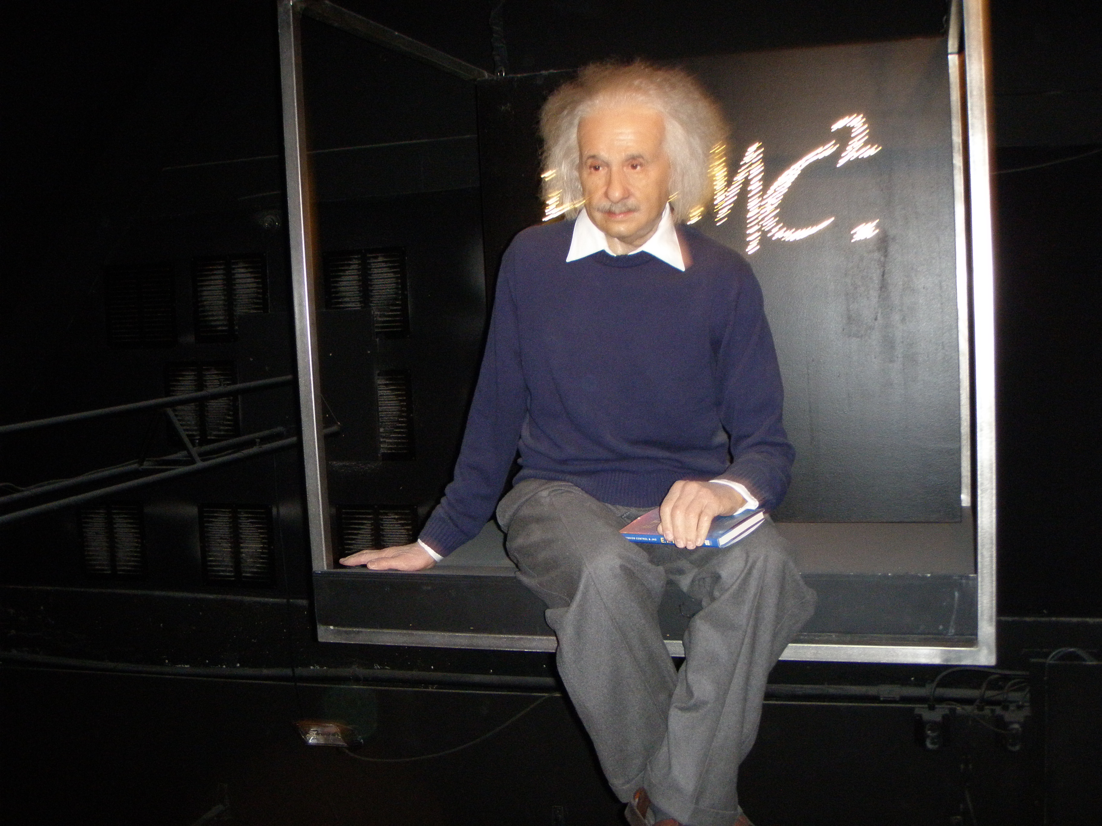

«Η εξειδίκευση είναι πλέον αναπόδραστη ανάγκη. Ο εικοστός αιώνας δεν αναθεωρεί μόνο όλες τις αξίες , ελέγχει κι όλες τις γνώσεις κατά τεράστιες ποσότητες. Ο τύπος του ολοκληρωμένου σοφού κατά τον Αριστοτέλη για παράδειγμα, είναι τώρα απραγματοποίητος. Κανείς δεν έχει το δικαίωμα να καυχηθεί ότι κατέχει όλες τις γνώσεις της εποχής του. Αυτό το προνόμιο ανήκει πια στα εγκυκλοπαιδικά λεξικά, που κι εκείνα , όσο πολύτομα κι αν είναι , δεν καλύπτουν ολόκληρο το χώρο των ανθρωπίνων γνώσεων. Οι επιστήμες αποσχίζονται ασταμάτητα σε κλάδους. Οι κλάδοι παράγουν κλάδους μικρότερους…»(Ι. Μ. Παναγιωτόπουλος)

ΟΡΙΣΜΟΣ
Είναι η μονομερής και επίμονη ενασχόληση (κυρίως επαγγελματικής φύσης) με ένα πολύ μερικό και ειδικό αντικείμενο εργασίας ή μελέτης και η παράλληλη απόκτηση πολύ ειδικών γνώσεων από το ίδιο αντικείμενο.

ΑΝΑΓΚΑΙΟΤΗΤΑ ΕΞΕΙΔΙΚΕΥΣΗΣ
- Η είσοδος της μηχανής στην παραγωγή, η τεχνολογική εξέλιξη και η αυτοματοποίηση οδήγησαν στον καταμερισμό της εργασίας.
- Η αλματώδης ανάπτυξη της επιστήμης και της τεχνολογίας και ο εκρηκτικός πολλαπλασιασμός των γνώσεων καθιστά αδύνατη την απόκτηση όλων των γνώσεων από έναν άνθρωπο λόγω του πεπερασμένου ανθρώπινου νου.
- Η επιστήμη δεν κατακτάται με την επιδερμική και ανερμάτιστη γνώση, αλλά με την εμβάθυνση και τον περιορισμό σ’ ένα αντικείμενο της γνώσης. Πλήθος εφαρμογών της επιστήμης και της τεχνολογίας απαιτούν ακρίβεια και εξειδικευμένες γνώσεις. Από την άλλη, τα πολύπλοκα και δυσεπίλυτα προβλήματα , που αντιμετωπίζει η ανθρωπότητα στη σύγχρονη εποχή ,απαιτούν ειδικές γνώσεις και εξειδικευμένους επιστήμονες για την αντιμετώπισή τους.
- Η επικράτηση της καταναλωτικής νοοτροπίας αυξάνει τις υλικές ανάγκες και μεγαλώνει την ανάγκη ποσοτικής αύξησης της παραγωγής. Ο καταμερισμός, δηλαδή, συντελεί στη γρήγορη, αλλά και αποτελεσματική κάλυψη των αναγκών.
- Ο ανταγωνισμός των χωρών σε όλα τα επίπεδα (οικονομικό, επιστημονικό, στρατιωτικό) επιβάλλει την επιτάχυνση της εξειδίκευσης για την εξυπηρέτηση των συμφερόντων τους.
- Η ανάγκη ταχύτερης και αποτελεσματικότερης αντιμετώπισης των προβλημάτων απαιτεί την εξειδικευμένη γνώση και εργασία.

ΟΙ ΣΥΝΕΠΕΙΕΣ ΤΗΣ ΕΞΕΙΔΙΚΕΥΣΗΣ
Θετικές:
- Η προσοχή και η ενέργεια του ατόμου συγκεντρώνεται σε έναν τομέα, αποκτά βαθιά γνώση του αντικειμένου και εντοπίζει ειδικά ζητήματα, που θα ήταν αδύνατο να διερευνηθούν με τη γενικότερη θέαση της ζωής, γεγονός που οδηγεί στην πρόοδο της επιστήμης και της τεχνολογίας και στη διεύρυνση της γνώσης.
- Αύξηση παραγωγικότητας και βελτίωση της ποιότητας των προϊόντων, αφού οι ανθρώπινες δυνάμεις, η επιδεξιότητα και η επινοητικότητα του ατόμου συγκεντρώνονται σε έναν τομέα, δε διασπώνται σε πολλούς τομείς. Αξιοποιώντας τις σωματικές και πνευματικές ικανότητες και δεξιότητές τους, οι εργαζόμενοι γίνονται περισσότεροι επιτήδειοι και αποτελεσματικοί.
- Με την πρόοδο της επιστήμης και τεχνολογίας, την αύξηση της ποσότητας και τη βελτίωση της ποιότητας της παραγωγής, το βιοτικό επίπεδο των ανθρώπων ανεβαίνει και οι κοινωνίες εξελίσσονται επιστημονικά, τεχνολογικά, οικονομικά, κοινωνικά και πολιτιστικά.
- Η εξειδίκευση περιορίζει στο ελάχιστο τα ανθρώπινα λάθη και εξασφαλίζει την επαγγελματική κατοχύρωση του ειδικού. Το άτομο αποκτά κύρος, αναγνώριση, επαγγελματική και κοινωνική και ηθική ικανοποίηση.
- Συμβάλλει στην εξοικονόμηση χρόνου και χρήματος, διότι μειώνει το χρόνο εργασίας, εξασφαλίζοντας ελεύθερο χρόνο, ενώ παράλληλα περιορίζει το κόστος, αλλά και αυξάνει την ανταγωνιστικότητα των παραγόμενων.
- Μέσω της εξειδίκευσης, ο άνθρωπος αντιλαμβάνεται την αναγκαιότητα της συνύπαρξης, της συνεργασίας και της αλληλοβοήθειας, προκειμένου να επιτελεστεί ολοκληρωμένο έργο. Με άλλα λόγια, ισχυροποιείται η αλληλεγγύη και συσφίγγονται οι κοινωνικές σχέσεις.
- Επειδή με την εξειδίκευση εξελίσσονται τα τεχνικά μέσα και βελτιώνεται η οργάνωση των επιχειρήσεων, δημιουργούνται καινούργιες ειδικότητες και νέες θέσεις εργασίας.
Αρνητικές:
Η ακραία εξειδίκευση επιφέρει αρνητικές επιπτώσεις στην ανθρώπινη ύπαρξη και

- Στον ειδικό:
- Ασφυκτικός περιορισμός της ανθρώπινης ύπαρξης: απώλεια της συνείδησης του συνόλου. Έτσι, ο υπερεξειδικευμένος επιστήμονας, «αιχμάλωτος» του εργαστηρίου του, βλέπει το δέντρο και χάνει το δάσος.
- Πνευματική μονομέρεια: ενασχόληση και γνώση αποκλειστικά και μόνο του συγκεκριμένου αντικειμένου και άγνοια, αδιαφορία και υποτίμηση όλων των άλλων γνώσεων που συνιστούν τη γενική παιδεία ενός ανθρώπου. Έτσι, ο ειδικός χάνει την ευκαιρία για μια ολοκληρωμένη αντίληψη του κόσμου και στερείται τη δυνατότητα να ολοκληρωθεί, αναπτύσσοντας ολόπλευρα την ύπαρξή του.
- Απώλεια της χαράς της δημιουργίας αφού το άτομο συμμετέχει σε μια μόνο φάση της παραγωγής ενός έργου. Εφόσον ο δημιουργός κατασκευάζει ένα τμήμα του όλου, αποξενώνεται από το δημιούργημά του και αλλοτριώνεται.
- Αίσθημα μονοτονίας, ρουτίνας, ανίας, κορεσμού, άγχους από τη συνεχή ενασχόληση με το ίδιο αντικείμενο. Οι μηχανικά επαναλαμβανόμενες κινήσεις επιφέρουν υπερκόπωση ή εξασθένηση και ατροφία συγκεκριμένων μελών του σώματος.
- Ενισχύεται η φιλαυτία, η εγωπάθεια, η αυθεντία του ειδικού και κατ’ επέκταση ο στυγνός ορθολογισμός με τη μορφή του τεχνοκρατισμού, ενώ συρρικνώνεται η ευαισθησία και η ανθρωπιά.
- Τυποποίηση και μηχανοποίηση της εργασίας: η απώλεια του δημιουργικού της χαρακτήρα οδηγεί σε τυποποίηση και μηχανοποίηση της ανθρώπινης σκέψης, απουσία προσωπικής έκφρασης, πρωτοβουλιών και αυτενέργειας, απώλεια της δημιουργικής φαντασίας. Έτσι, ο άνθρωπος γίνεται εξάρτημα - δούλος της μηχανής, χάνει την προσωπική του ελευθερία και μετατρέπεται από άνθρωπο σε στυγνό τεχνοκράτη, ικανό μόνο για οικονομοτεχνική πρόοδο, αλλά ανίκανο για πνευματική και ηθική ανύψωση.
- Η συμβολή του ατόμου στη δημιουργία είναι μικρή, αλλά έτσι ελαττώνονται και οι ευθύνες του. Ανάλογα μειωμένη είναι η χαρά ή οι τύψεις σε περίπτωση επιτυχίας ή αποτυχίας αντίστοιχα.

2. Στην κοινωνία:
- Η ανεργία προβάλλει ως πιθανή επίπτωση της εξειδίκευσης.
- Αποσύνδεση των ειδικών από την κοινωνική προβληματική του καιρού τους, παθητικοποίηση, αδιαφορία για τα κοινά, αποπροσωποποίηση των ανθρώπινων σχέσεων.
- Ανευθυνοποίηση των επιστημόνων και αποσύνδεση της επιστήμης από τον ανθρωπιστικό ρόλο της ( επιστήμη για την επιστήμη). Συχνά, η επιστήμη χρησιμοποιείται ως μέσο πλουτισμού και χάνει την ανθρωπιστική διάστασή της (κατασκευή οπλών μαζικού ολέθρου).
- Η εξειδίκευση οδηγεί και σε κοινωνικές διακρίσεις, μια ιδιότυπη μορφή κοινωνικού ρατσισμού.
- Από τη μια προκαλεί συγκέντρωση πολιτικής δύναμης στους ειδικούς, ενώ από την άλλη δημιουργεί έλλειψη ενδιαφέροντος για τα κοινά που καταλήγει σε κρίση της δημοκρατίας.

ΤΡΟΠΟΙ ΑΝΤΙΜΕΤΏΠΙΣΗΣ
Η απόρριψη, βέβαια, της εξειδίκευσης δεν προτείνεται, διότι αυτό θα σήμαινε ανατροπή του πολιτισμού, όπως αυτός έχει διαμορφωθεί. Η αντιμετώπιση των κινδύνων της εξειδίκευσης μπορεί να αναζητηθεί και να βρεθεί στη φράση «ο ειδικός μέσα στον άνθρωπο και όχι ο άνθρωπος μέσα στον ειδικό».
Πιο συγκεκριμένα απαιτούνται:
- Βελτίωση των συνθηκών και των χώρων εργασίας και επαναπροσδιορισμός του νοήματος της εργασίας, ώστε να αντιμετωπίζεται ως πηγή δημιουργίας, ψυχικής πληρότητας και ως μέσο προσφοράς στην ανθρώπινη κοινωνία. Η ειδική γνώση δεν μπορεί να ανάγεται σε αυτοσκοπό, σε βάρος της κοινού καλού.
- Είναι ευθύνη της οικογένειας να παρέχει στα νεαρά μέλη τα πρώτα βιώματα και τις κατευθύνσεις, συμβάλλοντας στην ολόπλευρη ανάπτυξη του νέου. Έχει χρέος λοιπόν να καθοδηγεί ορθά, να μεταδίδει υγιή πρότυπα, να δημιουργεί ισχυρά ψυχικά ερείσματα και να γαλουχεί ώριμες και υπεύθυνες προσωπικότητες.
- Αποτελεί ευθύνη του σχολείου να παρέχει γενική, ανθρωπιστική παιδεία και να διαμορφώσει σκεπτόμενους ανθρώπους, πολιτικά διαπαιδαγωγημένους, με ηθικές αξίες, γενικότερα ενδιαφέροντα και αισθητική καλλιέργεια. ΟΜΩΣ: Η παιδεία δεν πρέπει να είναι στενά τεχνοκρατική: Στόχοι της χρειάζεται να είναι τόσο η εξειδίκευση όσο και η ευρυμάθεια.
- Δημιουργική αξιοποίηση του ελεύθερου χρόνου, ώστε να αναπληρωθούν όσα η εξειδικευμένη εργασία στερεί, με ωφέλιμες μορφές ενασχόλησης και καλλιέργεια ευρύτερων ενδιαφερόντων, δηλαδή πνευματικών, κοινωνικών, πολιτικών, αθλητικών, πολιτιστικών.
- Οι επιστήμονες έχουν χρέος να συνειδητοποιήσουν την αποστολή τους και να επιδιώξουν την κοινωνική προσφορά.
- Προκειμένου να ελαχιστοποιηθούν οι κίνδυνοι από τη μονότονη επανάληψη ενεργειών, καλό θα ήταν ο εργαζόμενος να αλλάζει αντικείμενο απασχόλησης, αν φυσικά κάτι τέτοιο είναι εφικτό.

